**GUÍA DE TRABAJO.**

**ÁMBITO DE INTERACCIÓN DEL ENTORNO.**

**KÍNDER A-B 2020**

**Núcleo:** Pensamiento Matemático

**Objetivo:** Reproducir patrones visuales**. (1)**

**OT:** Corporalidad y movimiento. Perfeccionar su coordinación visomotora fina a través del uso de diversos objetos.

**1.-** Dibuja cada objeto en dos tamaños diferentes según el modelo.

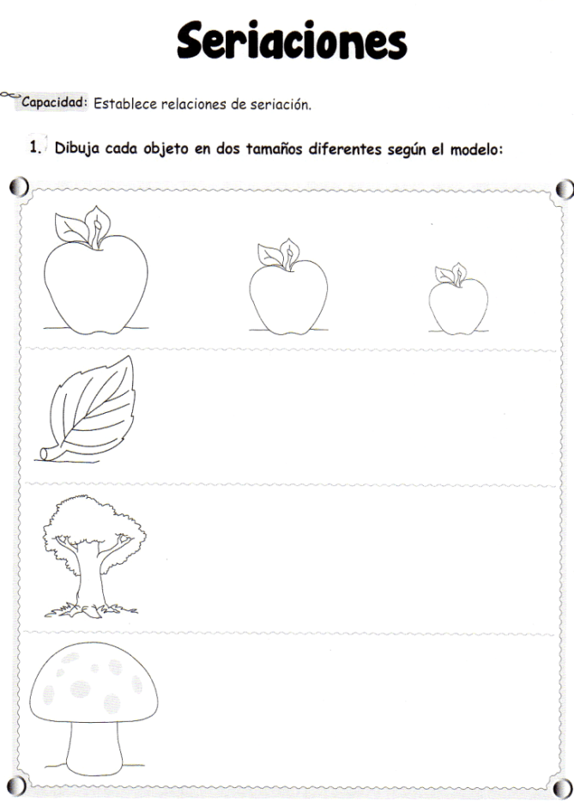

**Objetivo:** Emplear progresivamente los números para contar, identificar… (6)

**OT:** Corporalidad y movimiento. Perfeccionar su coordinación visomotora fina a través del uso de diversos objetos.

**2.-** Nombra los números que se encuentran en la parte superior de la tabla, luegocuenta los objetos que se encuentran en cada línea, enseguida colorea el casillero del número según la cantidad de objetos.

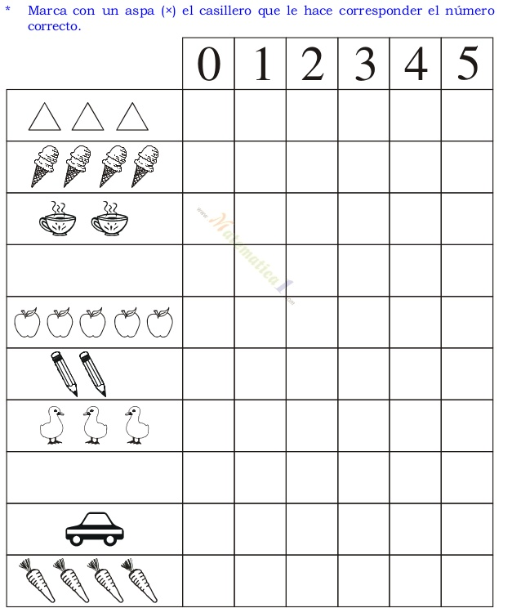 **.**

**3.- Nombra el número, colorea y gráfica.**

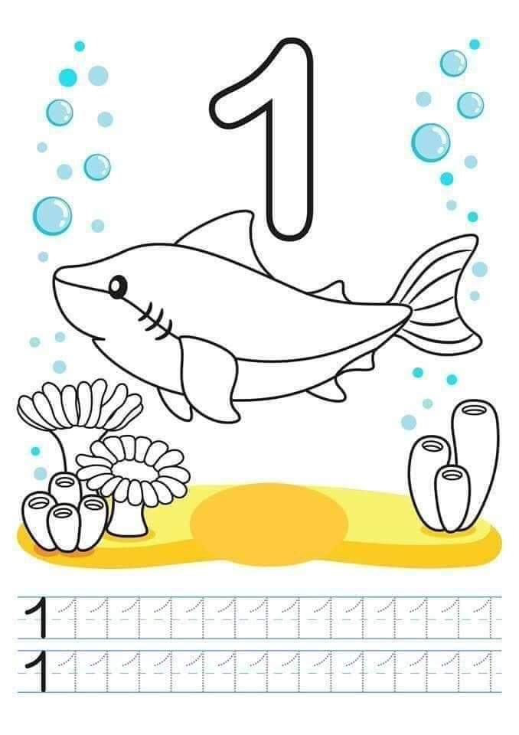

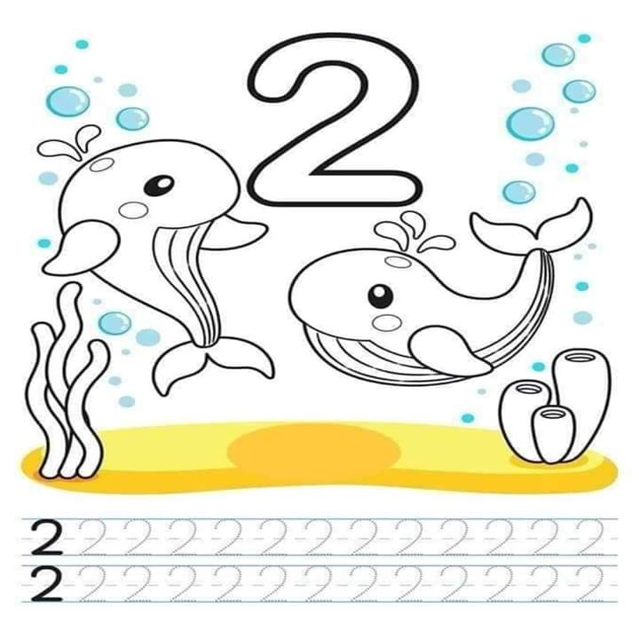

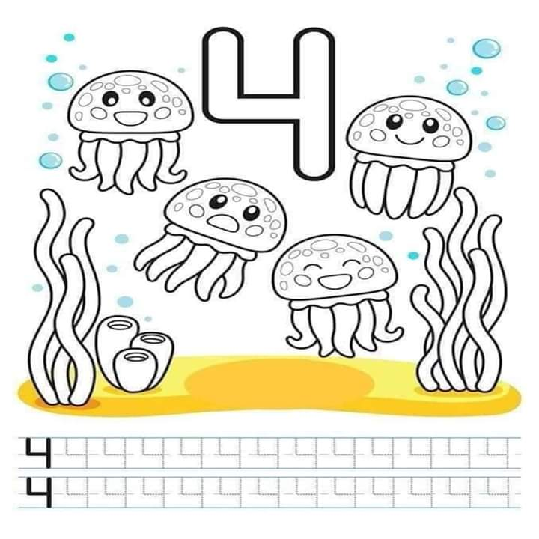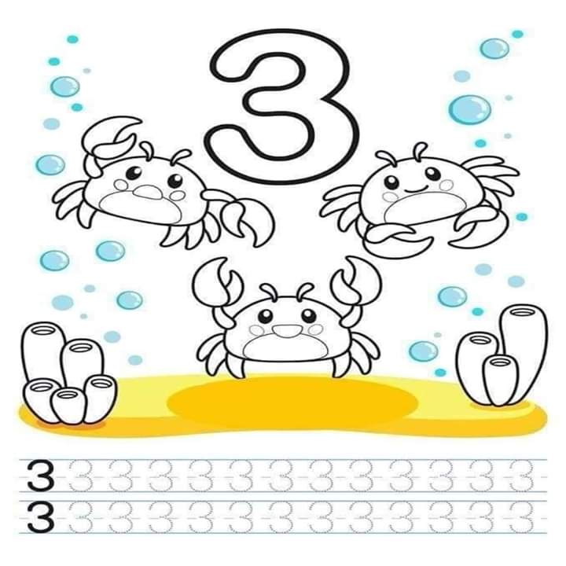

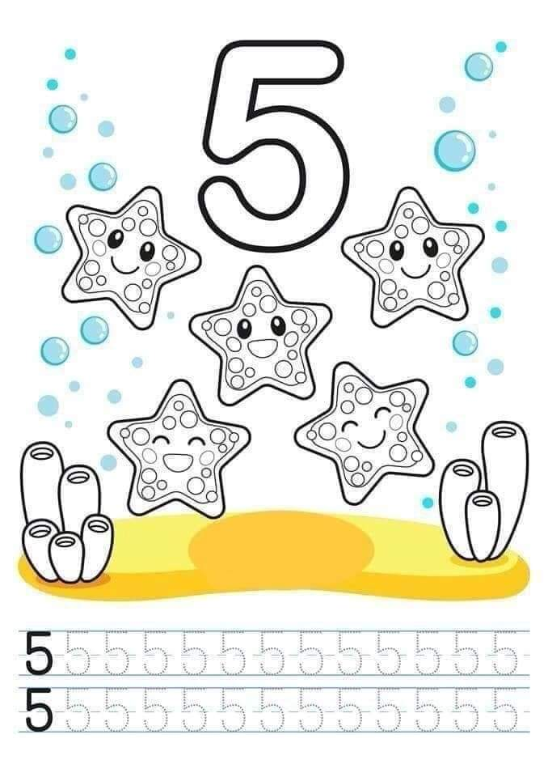

**Objetivo:** emplear cuantificadores tales como “más que”, “menos que” … (4)

**4.- Para realizar las siguientes actividades primero debes seguir las instrucciones de los adultos.**

**a.- Coloca arriba de la mesa más lápices y menos gomas.**

**b.- Pon arriba de la mesa la misma cantidad de cucharas y tenedores.**

**c.- Coloca un sacapuntas entre el lápiz y la goma.**

**a.- Colorea el frasco que tiene más dulce.**

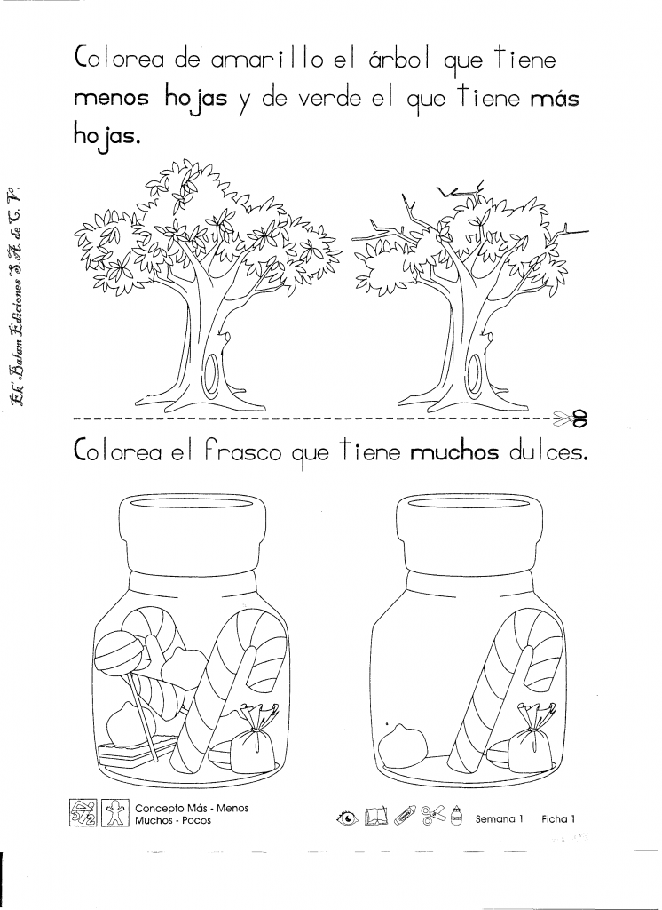

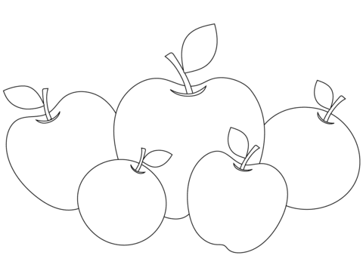**b.- Dibuja en el recuadro la misma cantidad de frutas.**

**c.- Dibuja una flor entre el niño y la niña.**

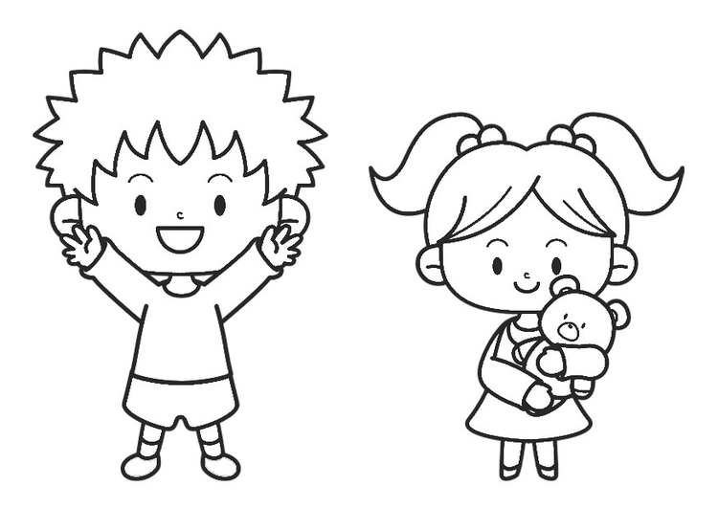

* Querida familia, junto con saludarles los invitamos a trabajar los cuantificadores (más que, menos que / igual que) y números hasta el 10 con la rutina diaria, por ejemplo: Pásame la peineta que está entre la crema y el perfume.

Tráeme 10 lápices.